*Ngày soạn:*

*Tuần:*

*Thời gian thực hiện: 03 tiết (Tiết ...... ...... )*

*DỰ KIẾN:*

*Tiết 1: giới thiệu chương- giao nhiệm vụ thuyết trình phần ứng dụng – học tập phần I- Khái niệm, danh pháp; II- Đặc điểm cấu tạo; III- Tính chất vật lý.*

*Tiết 2: Học tập phần IV- Tính chất hóa học*

*Tiết 3: Thuyết trình phần V- Ứng dụng*

# CHƯƠNG 5: DẪN XUẤT HALOGEN- ALCOHOL- PHENOL

## BÀI 19: DẪN XUẤT HALOGEN

**I. MỤC TIÊU**

**1. Kiến thức**

– Nêu được khái niệm dẫn xuất halogen.

– Viết được công thức cấu tạo, gọi được tên theo danh pháp thay thế (C1 – C5) và danh pháp thường của một vài dẫn xuất halogen thường gặp.

– Nêu được đặc điểm về tính chất vật lí của một số dẫn xuất halogen.

– Trình bày được tính chất hoá học cơ bản của dẫn xuất halogen: Phản ứng thế nguyên tử halogen

(với OH–); Phản ứng tách hydrogen halide theo quy tắc Zaisev.

– Thực hiện được (hoặc quan sát video) thí nghiệm thuỷ phân ethyl bromide (hoặc ethyl chloride);

mô tả được các hiện tượng thí nghiệm, giải thích được tính chất hoá học của dẫn xuất halogen.

– Trình bày được ứng dụng của các dẫn xuất halogen; tác hại của việc sử dụng các hợp chất chlorofluorocarbon (CFC) trong công nghệ làm lạnh. Đưa ra được cách ứng xử thích hợp đối với việc lạm dụng các dẫn xuất halogen trong đời sống và sản xuất (thuốc trừ sâu, thuốc diệt cỏ, chất kích thích tăng trưởng thực vật...).

**2. Năng lực**

***- Năng lực chung:*** Năng lực tự học, năng lực giải quyết vấn đề, năng lực hợp tác, năng lực giao tiếp.

***- Năng lực hóa học:***

* Năng lực nhận thức hóa học
* Năng lực tìm hiểu thế giới tự nhiên dưới góc độ hóa học
* Năng lực vận dụng kiến thức, kĩ năng dưới góc độ hóa học

**3. Phẩm chất**

- Yêu thích môn học, hình thành phẩm chất, tác phong nghiên cứu khoa học. Lập được kế hoạch hoạt động học tập.

**II. THIẾT BỊ DẠY HỌC VÀ HỌC LIỆU**

**1. Đối với giáo viên (GV):**

- Bộ thí nghiệm thực hiện phản ứng thủy phân bromethane

- Video thí nghiệm phản ứng tách hydrogen halide

- Phiếu học tập của các trạm.

- Thẻ trả lời đáp án (thẻ Plickers).

**2. Đối với học sinh (HS):** Vở ghi, SGK, SBT, dụng cụ học tập; chuẩn bị bài thuyết trình.

**III. TIẾN TRÌNH DẠY HỌC**

**A. HOẠT ĐỘNG KHỞI ĐỘNG**

***a. Mục tiêu:*** Tạo hứng thú học tập cho học sinh đi tìm hiểu kiến thức của bài học, cũng như ôn lại kiến thức bài cũ.

***b. Nội dung:***Gv đưa ra các phương trình đã học, yêu cầu HS hoàn thành và nhận xét về đặc điểm thành phần cấu tạo của sản phẩm.

- Hoàn thành các phương trình phản ứng sau:

1. CH4 + Cl2

2. CH≡CH + HCl 

3. CH2=CH2 + Br­2 

4. C6H6 + Br2 

- Em hãy nhận xét các sản phẩm của các phản ứng trên có đặc điểm cấu tạo chung nào ?

**c. Sản phẩm**

1. CH4 + Cl2**CH3Cl** + HCl

2. CH≡CH + HCl  **CH2=CHCl**

3. CH2=CH2 + Br­2 **CH2Br – CH2Br**

4. C6H6 + Br2  **C­6H5Br** + HBr

***Nhận xét:*** Thành phần nguyên tố của các chất trên đều có gốc hidrocarbon và nguyên tố halogen (Cl, Br, …)

*d) Tổ chức thực hiện*:

- Sử dụng kỹ thuật phát vấn, đặt câu hỏi, HS làm việc cá nhân. Gv gọi Hs trình bày ý kiến.

- Sau khi HS hoàn thành các phương trình phản ứng, Gv đặt vấn đề: “nhận xét các sản phẩm của các phản ứng trên có đặc điểm cấu tạo chung nào ?”

- Hs: Trả lời “Thành phần nguyên tố của các chất trên đều có gốc hidrocarbon và nguyên tố halogen (Cl, Br, …)”

- Gv: Vậy những hợp chất hữu cơ trong thành phần bao gồm gốc hydrocarbon và nguyên tố halogen như trên được gọi là dẫn xuất halogen ? Vậy Dẫn xuất halogen là gì, có những tính chất như thế nào và có ứng dụng gì trong cuộc sống- chúng ta sẽ cùng tìm hiểu trong bài học hôm nay !

**B. HOẠT ĐỘNG HÌNH THÀNH KIẾN THỨC**

**Hoạt động 1: Tìm hiểu Khái niệm, Danh pháp dẫn xuất Halogen**

**a. Mục tiêu:**

**-** Nêu được khái niệm dẫn xuất halogen.

- Viết được công thức cấu tạo, gọi được tên theo danh pháp thay thế (C1 – C5) và danh pháp thường của một vài dẫn xuất halogen thường gặp.

**b. Nội dung:** Đọc thông tin sgk, nghe giáo viên hướng dẫn, học sinh thảo luận, trao đổi.

**c. Sản phẩm học tập:** Câu trả lời của học sinh

**d. Tổ chức thực hiện:**

|  |  |
| --- | --- |
| **HOẠT ĐỘNG CỦA GV - HS** | **DỰ KIẾN SẢN PHẨM** |
| **GV:** giới thiệu, hướng dẫn cho HS tên thông thường, tên gốc – chức và danh pháp thay thế. Yêu cầu HS nhắc lại quy tắc đọc tên của alkane để đưa ra những lưu ý khi đọc tên.  **HS:** lắng nghe và ghi chép.  **GV**: giao nhiệm vụ học tập Phiếu Học tập số 01 cho HS- Thời gian hoàn thiện 05 phút  **HS:** thực hiện nhiệm vụ, lên bảng dán phiếu học tập của nhóm mình nhanh nhất.  **GV**: yêu cầu các nhóm nhận xét phần trình bày của nhóm bạn. GV rút ra kết luận. | **I. Khái niệm, danh pháp**  **1. Khái niệm**  - Khi thay thế nguyên tử hydrogen trong phân tử hydrocarbon bằng nguyên tử halogen, được dẫn xuất halogen của hydrocarbon  - Công thức tổng quát:     * Ví dụ: CH3Cl, CHI3, CH2=CHCl, CH2Br- CH2Br,   **2. Danh pháp**  **a. Tên thông thường:** Một số dẫn xuất halogen có tên thông thường   |  |  |  |  | | --- | --- | --- | --- | | CHCl3 | Chloroform | CHI3 | Iodoform | | CHBr3 | Bromoform | CCl4 | Carbon tetrachloride |   Tên gốc – chức: **Tên gốc hydrocarbon – halide**  Ví dụ:   * CH3 - CH2 – Cl: ethyl - chloride * CH2 = CH2 – Cl: vinyl - chloride * : phenyl - bromide   b. **Danh pháp thay thế:**  **Vị trí halogen- halogeno Tên hydrocarbon**  Ví dụ:  2- chlorobutane  *\*Chú ý:*   * *Đổi đuôi “-ine” của halogen thành đuôi “-o” (Chlorine 🡪 Chloro; Bromine 🡪 Bromo)* * *Không cần đánh số halogen nếu halogen chỉ có một vị trí duy nhất* * *Đánh STT cho mạch carbon theo ưu tiên: gần liên kết bội, gần nhóm thế.* * *Thêm độ bội ( đi, tri…) trước “halogeno” nếu có nhiều nguyên tử halogen* |

**Phiếu học tập số 01:**

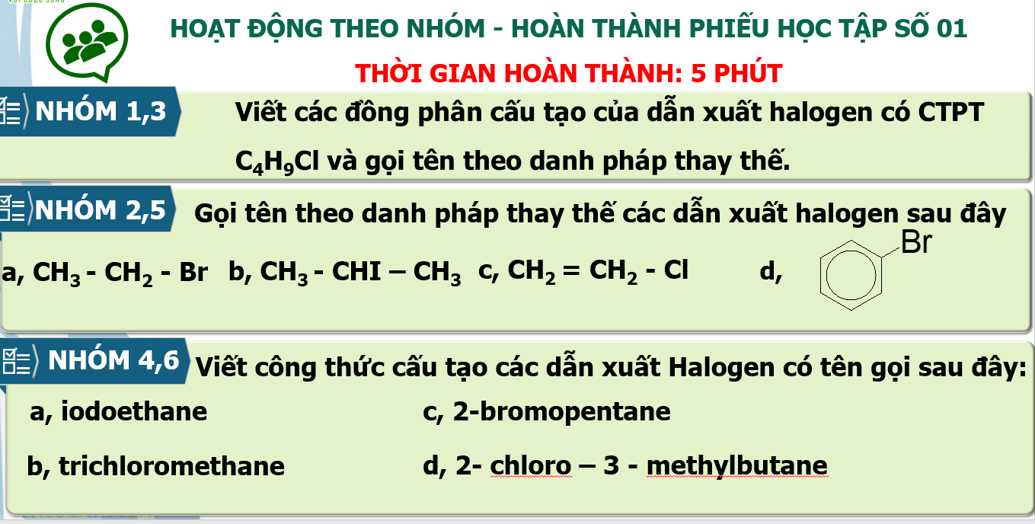

**Hoạt động 2: Tìm hiểu đặc điểm cấu tạo của dẫn xuất halogen**

***a. Mục tiêu:*** HS hiểu được cấu tạo của dẫn xuất halogen

**b. Nội dung:** Đọc thông tin SGK, nghe giáo viên hướng dẫn, học sinh thảo luận, trao đổi.

**c. Sản phẩm học tập:** Câu trả lời của học sinh

**d. Tổ chức thực hiện:**

|  |  |
| --- | --- |
| **HOẠT ĐỘNG CỦA GV - HS** | **DỰ KIẾN SẢN PHẨM** |
| * GV giải thích cho HS về sự phân cực trong liên kết C-X trong phân tử dẫn xuất halogen * Cho HS làm việc cá nhân thực hiện nhiệm vụ học tập      1. Hãy nhận xét sự biến đổi giá trị năng lượng liên kết từ F đến I, giải thích? 2. So sánh khả năng phân cắt liên kết C- X của các dẫn xuất halogen.   + HS tiếp nhận nhiệm vụ, trao đổi, thảo luận.  + GV quan sát HS hoạt động, hỗ trợ khi HS cần  + GV gọi HS khác nhận xét, đánh giá.  + GV đánh giá, nhận xét. | **II. Đặc điểm cấu tạo**   * - Trong phân tử dẫn xuất halogen liên kết C – X phân cực về phía nguyên tử halogen X vì vậy liên kết C – X dễ bị phân cắt trong phản ứng hóa học |

**Hoạt động 3: Tính chất vật lý**

**a. Mục tiêu:** Nêu được đặc điểm về tính chất vật lí của một số dẫn xuất halogen.

**b. Nội dung:** Đọc thông tin SGK, nghe giáo viên hướng dẫn, học sinh thảo luận, trao đổi.

**c. Sản phẩm học tập:** Câu trả lời của học sinh

**d. Tổ chức thực hiện:**

|  |  |
| --- | --- |
| **HOẠT ĐỘNG CỦA GV - HS** | **DỰ KIẾN SẢN PHẨM** |
| **Bước 1: GV chuyển giao nhiệm vụ học tập**  + GV yêu cầu HS thực hiện theo nhóm 2 người, thời gian hoàn thành 1 phút. Yêu cầu HS nghiên cứu thông tin SGK và điền vào chỗ trống còn thiếu.    + HS tiếp nhận nhiệm vụ, trao đổi, thảo luận theo nhóm nhỏ.  + GV quan sát HS hoạt động, hỗ trợ khi HS cần  + GV gọi 2 bạn đại diện 2 nhóm đứng dậy báo cáo kết quả làm việc của nhóm.  + GV gọi HS nhóm khác nhận xét, đánh giá.  + GV đánh giá, nhận xét, chuẩn kiến thức, chuyển sang nội dung mới | **III. Tính chất vật lý**  Các dẫn xuất halogen có nhiệt độ sôi và nhiệt độ nóng chảy cao hơn các hydrocarbon có phân tử khối tương đương vì các phân tử này phân cực  Ở điều kiện thường, một số chất có phân tử khối nhỏ ở trạng thái khí phân tử khối lớn hơn ở trạng thái lỏng hoặc rắn  Tính tan: hầu như không tan trong nước, nhưng tan tốt trong dung môi hữu cơ |

**Hoạt động 4: Tính chất hóa học**

**a. Mục tiêu:**

– Trình bày được tính chất hoá học cơ bản của dẫn xuất halogen: Phản ứng thế nguyên tử halogen

(với OH–); Phản ứng tách hydrogen halide theo quy tắc Zaisev.

– Thực hiện được (hoặc quan sát video) thí nghiệm thuỷ phân ethyl bromide (hoặc ethyl chloride);

mô tả được các hiện tượng thí nghiệm, giải thích được tính chất hoá học của dẫn xuất halogen.

**b. Nội dung:** Đọc thông tin SGK, nghe giáo viên hướng dẫn, học sinh thảo luận, trao đổi theo phương pháp trạm.

**c. Sản phẩm học tập:** Câu trả lời của học sinh

**d. Tổ chức thực hiện:**

|  |  |
| --- | --- |
| **HOẠT ĐỘNG CỦA GV - HS** | **DỰ KIẾN SẢN PHẨM** |
| **Giao nhiệm vụ học tập:** GV chia lớp làm 6 nhóm tương ứng với 2 trạm. Các nhóm 1, 3, 5 ban đầu ở trạm số 2; Các nhóm 2, 4, 6 ở trạm số 1. Các nhóm về vị trí trạm của mình để cùng nhau hoạt động nhóm.    **TRẠM 1: TRẠM THỰC NGHIỆM**  **PHẢN ỨNG THỦY PHÂN BROMOETHANE**  **Tiến hành thí nghiệm theo các bước sau**  **Bước 1 (Rửa sạch C2H5Br)** Cho khoảng 1 ml C2H5Br vào ống nghiệm (1), thêm khoảng 3ml nước cất, lắc đều. Đế hỗn hợp tách thành 2 lớp, lấy phần trên của hỗn hợp nhỏ vào ống nghiệm có chứa sẵn 1 ml AgNO3. Nếu thấy có kết tủa cần lặp lại đến khi không còn kết tủa.  **Bước 2:** Thêm 2ml dd NaOH 10% vào ống nghiệm (1). Lắc nhẹ rồi ngâm vào cốc nước nóng khoảng 5 phút. Thỉnh thoảng lắc đều ống nghiệm, để nguội. Lấy khoảng 1 ml chất lỏng ở trên ống nghiệm (1) chuyển sang ống nghiệm (2)  **Bước 3:** Trung hòa base dư ở ống nghiệm (2) bằng dd HNO3 (*kiểm tra bằng giấy đo pH) rồi nhỏ thêm dd AgNO3 1%. Quan sát kết tủa xuất hiện.  **Câu 1:** Tại sao ban đầu hỗn hợp lại tách thành 2 lớp, bromoethane ở lớp nào ?  **Câu 2:** Kết tủa xuất hiện ở ống nghiệm (2) sau khi thêm dd AgNO3 vào là chất gì? Tại sao phải trung hòa base dư trước khi cho dd AgNO3 1% vào ống nghiệm (2)?  **Câu 3:** Dự đoán sản phẩm và viết phương trình phản ứng xảy ra trong quá trình thí nghiệm.  **TRẠM 2: TRẠM NGHIÊN CỨU**  **PHẢN ỨNG TÁCH HYDROGEN HALIDE**   |  |  | | --- | --- | |  | **Câu 1:** Nguyên tử Halogen (X) tách cùng với nguyên tử Hydro nào? Liên kết nào được tạo thành sau khi tách hydrogen halide ra khỏi dẫn xuất halogen ? |   **Câu 2:** Điều kiện để phản ứng xảy ra là gì? Viết phương trình phản ứng xảy ra ở dạng công thức cấu tạo thu gọn.  **Câu 3:** Viết phương trình phản ứng khi tách Hydrogen halide của 2-bromobutane.  **Câu 4: Điền vào chỗ trống sau:**  Quy tắc tách Zaitsev ( Zai- xép): Trong phản ứng ………………………………., nguyên tử ………………. bị tách ưu tiên cùng với nguyên tử ………………………. bên cạnh có bậc ……… hơn.  **Câu 5:** Xác định sản phẩm chính của phản ứng ở câu hỏi số 3.  **Thực hiện nhiệm vụ:**  **-** Trong vòng 10 phút, các nhóm 1, 3, 5 ở trạm số 2 sẽ hoàn thành các yêu cầu trong phiếu học tập số 2; còn các nhóm 2, 4, 6 ở trạm số 1 sẽ hoàn thành các yêu cầu trong phiếu học tập số 1.  - Sau thời gian 10 phút các nhóm ở trạm 1 đổi nhiệm vụ với các nhóm ở trạm 2. Khi này, các nhóm ở trạm 1 sẽ đóng vai trò là trạm 2 và ngược lại, các nhóm ở trạm 2 sẽ đóng vai trò là trạm 1. Các nhóm có 15 giây để trao đổi trạm với nhau, sau đó tiếp tục tiến hành hoạt động nhóm và hoàn thành các yêu cầu trong PHT tương ứng của trạm trong vòng 5 phút.  - Hs hoàn thành phiếu học tập số 1 và số 2  **Báo cáo, thảo luận:** Đại diện nhóm HS đưa ra nội dung kết quả thảo luận của nhóm trên bảng phụ, các nhóm khác nhận xét.  **Kết luận, nhận định:** Gv nhận xét, bổ sung, kết luận | **IV. Tính chất hóa học**  **1. Phản ứng thế nguyên tử halogen**  Dẫn xuất halogen có thể tham gia phản ứng với dung dịch kiềm, nguyên tử halogen được thay thế bởi nhóm OH- tạo thành alcohol  **Tổng quát:**    **Ví dụ:**  CH3 – CH2 – CH2 –Br + NaOH  CH3 – CH2 – CH2 –OH + NaBr  **2. Phản ứng tách Hydrogen halide**  - Các dẫn xuất monohalogen của alkane có thể bị tách hydrogen halide tạo thành alkene  **Tổng quát** |

**C. HOẠT ĐỘNG LUYỆN TẬP**

**a. Mục tiêu:** Củng cố lại phần kiến thức đã học về tính chất hóa học của dẫn xuất halogen

**b. Nội dung:**

GV tổ chức trả lời các câu hỏi bằng “Plickers”

- GV đưa ra 4 câu hỏi theo thứ tự tăng dần, các câu hỏi liên quan đến các nội dung vừa học trong bài. Tất cả các nhóm đều tham gia, mỗi câu hỏi có thời gian 20 giây suy nghĩ và trả lời, tất cả học sinh trả lời bằng hình thức giơ phiếu đáp án (mỗi học được phát một thẻ Plickers tương ứng 4 đáp án A/B/C/D ứng với số thứ tự trong danh sách lớp, mỗi Hs đã được gắn tương ứng với một thẻ). Sau đó Gv chiếu đáp án của câu hỏi.

- Gv quét đáp án của Hs bằng app Plickers trên điện thoại, từ đó nắm được phần trăm học sinh hiểu bài. Hết 4 câu hỏi, Gv xuất file tổng hợp để đánh giá mức độ hiểu bài của học sinh. Gv nhận xét trao điểm thưởng cho những Hs trả lời đúng cả 4 câu hỏi.

**Câu 1:** Sản phẩm chính của phản ứng tách HBr của CH3CH(CH3)CHBrCH3 là

**A.** 2-metylbut-2-en. **B.** 3-metylbut-2-en. **C.** 3-metyl-but-1-en. **D.** 2-metylbut-1-en.

**Câu 2:** Sản phẩm chính tạo thành khi cho 2-brombutan tác dụng với dung dịch KOH/alcohol, đun nóng

**A.** metylxiclopropan. **B.** but-2-ol. **C.** but-1-en. **D.** but-2-en.

**Câu 3:** Thủy phân dẫn xuất halogen nào sau đây sẽ thu được alcohol ?

(1) CH3CH2Cl. (2)CH3CH=CHCl. (3) C6H5CH2Cl. (4) C6H5Cl.

**A.** (1), (3). **B.** (1), (2),(3). **C.** (1), (2), (4). **D.**(1), (2), (3), (4).

**Câu 4:** Cho hợp chất thơm: ClC6H4CH2Cl + dung dịch KOH (loãng, dư, to) ta thu được chất nào ?

**A.** HOC6H4CH2OH. **B.** ClC6H4CH2OH. **C.** HOC6H4CH2Cl. **D.** KOC6H4CH2OH.

*c) Sản phẩm:*

|  |  |  |  |  |
| --- | --- | --- | --- | --- |
| Câu | 1 | 2 | 3 | 4 |
| Đáp án | A | D | A | B |

*d) Tổ chức thực hiện*: Học sinh hoạt động cá nhân.

**D. HOẠT ĐỘNG VẬN DỤNG, TÌM TÒI**

**TÌM HIỂU ỨNG DỤNG CỦA DẪN XUẤT HALOGEN**

**a. Mục tiêu:** Trình bày được ứng dụng của các dẫn xuất halogen; tác hại của việc sử dụng các hợp chất chlorofluorocarbon (CFC) trong công nghệ làm lạnh. Đưa ra được cách ứng xử thích hợp đối với việc lạm dụng các dẫn xuất halogen trong đời sống và sản xuất (thuốc trừ sâu, thuốc diệt cỏ, chất kích thích tăng trưởng thực vật...).

**b. Nội dung:** Đọc thông tin SGK, nghe giáo viên hướng dẫn, HS thuyết trình sản phẩm.

**c. Sản phẩm học tập:** bài thuyết trình của HS

**d. Tổ chức thực hiện:**

|  |  |
| --- | --- |
| **HOẠT ĐỘNG CỦA GV - HS** | **DỰ KIẾN SẢN PHẨM** |
| **Giao nhiệm vụ học tập ( GV có thể tổ chức như một trò chơi khởi động cho tiết số 3 Thuyết trình)** Tổ chức cho học sinh chơi trò chơi “ Ai nhanh mắt hơn”  Học sinh làm việc cá nhân, quan sát và cho biết các thông tin về ứng dụng của dẫn xuất halogen qua các hình ảnh sau. Và hãy lựa chọn những mảnh ghép về ứng dụng của dẫn xuất halogen  **Thực hiện nhiệm vụ:** Hs trong các nhóm hoạt động cá nhân, sau đó dơ tay nhanh nhất có thể.  **Báo cáo, thảo luận:** Gv gọi những học sinh dơ tay nhanh nhất hoàn thành các mảnh ghép về ứng dụng của dẫn xuất halogen. | **V. Ứng dụng** |
| - GV yêu cầu lớp trưởng hoặc 01 HS đã được giao nhiệm vụ làm người dẫn chương trình giới thiệu về chương trình  **Hội thảo**  **DẪN XUẤT HALOGEN VỚI SỨC KHỎE VÀ MÔI TRƯỜNG**  HS thuyết trình những sản phẩm đã chuẩn bị trước đó. Trước buổi hội thảo HS nộp bài về cho GV để chỉnh sửa hoàn thiện sản phẩm.   * ***NHÓM 1,3: CFC và tầng ozon (trả lời câu hỏi 2/117)*** * ***NHÓM 2,5: thuốc trừ sâu, thuốc diệt cỏ và chất kích thích sinh trưởng thực vật (trả lời câu hỏi 3/117)*** * ***NHÓM 4,6: Sưu tầm tranh ảnh, tài liệu minh họa cho các ứng dụng của dẫn xuất halogen trong cuộc sống***   GV yêu cầu các nhóm đưa ra nhận xét, GV nhận xét – đánh giá và cả lớp sẽ bình chọn sản phẩm hay nhất bằng cách dán sticker lên bảng đánh giá. GV rút ra kết luận:   * Ứng dụng của các dẫn xuất halogen; * Tác hại của việc sử dụng các hợp chất chlorofluorocarbon (CFC) trong công nghệ làm lạnh. * Đưa ra được cách ứng xử thích hợp đối với việc lạm dụng các dẫn xuất halogen trong đời sống và sản xuất (thuốc trừ sâu, thuốc diệt cỏ, chất kích thích tăng trưởng thực vật...). | |

**IV. KẾ HOẠCH ĐÁNH GIÁ**

|  |  |  |  |
| --- | --- | --- | --- |
| **Hình thức đánh giá** | **Phương pháp**  **đánh giá** | **Công cụ đánh giá** | **Ghi chú** |
| - Thu hút được sự tham gia tích cực của người học  - Gắn với thực tế  - Tạo cơ hội thực hành cho người học | - Sự đa dạng, đáp ứng các phong cách học khác nhau của người học  - Hấp dẫn, sinh động  - Thu hút được sự tham gia tích cực của người học  - Phù hợp với mục tiêu, nội dung | - Báo cáo thực hiện công việc.  - Phiếu học tập  - Hệ thống câu hỏi và bài tập  - Trao đổi, thảo luận |  |

**V. HỒ SƠ DẠY HỌC** *(Đính kèm các phiếu học tập/bảng kiểm....)*

*PHIẾU HỌC TẬP SỐ 01*

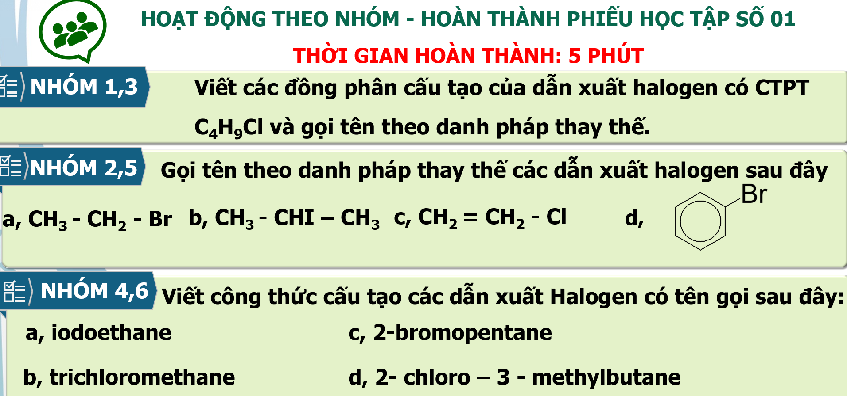

*PHIẾU HỌC TẬP SỐ 02*

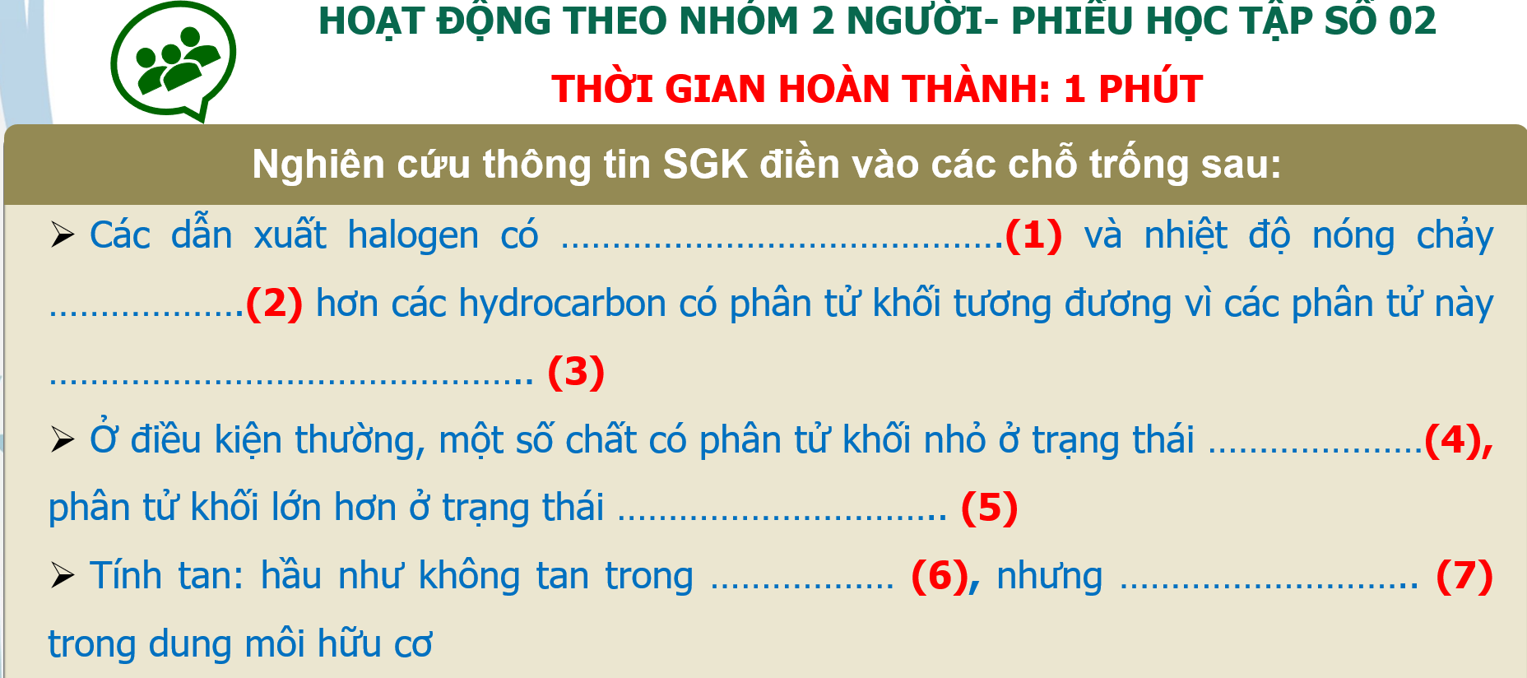

*TRẠM HỌC TẬP 01*

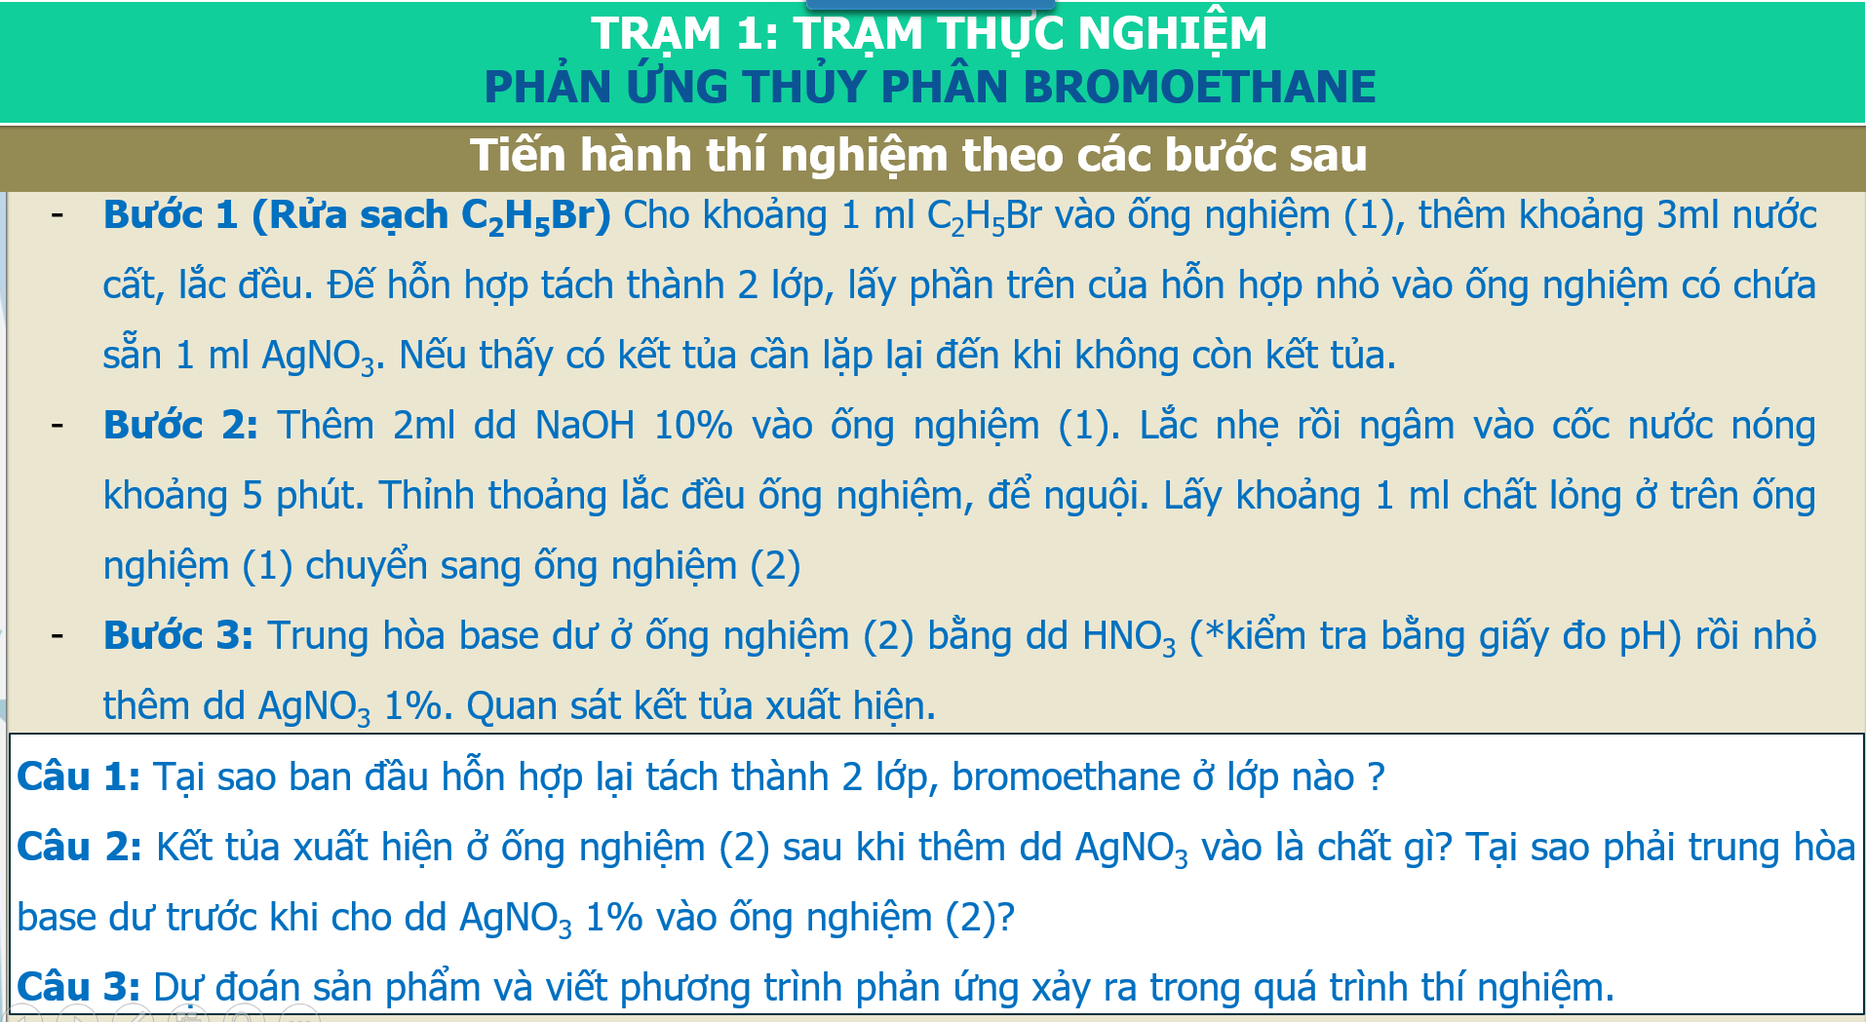

*TRẠM HỌC TẬP 02*

